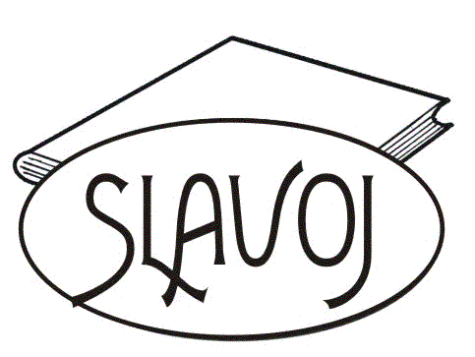
Městská knihovna Slavoj ve Dvoře Králové nad Labem
Tylova 512, 544 01 Dvůr Králové n. L.
tel.: 499 320 157 fax: 499 321 753
e-mail: knihovna@slavoj.cz
www.slavoj.cz

IČO: 71176861
Bankovní spojení: Komerční banka
Dvůr Králové nad Labem
č.ú.: xxxxxxxxxxxxxxxxxxxx

Fakturační adresa: Městská knihovna Slavoj ve Dvoře Králové nad Labem
Tylova 512
Dvůr Králové nad Labem
544 01

Odpovědná osoba: Mgr. Marta Staníková
Tel: xxxxxxxxxxxxxxxxx

Objednávka č. 10/18
ARPA - tiskárna
Kotkova 792
544 01 Dvůr Králové nad Labem

Objednávka tisku
Objednáváme u vás tisk knihy Ze světa knih a knihoven dle níže uvedené specifikace.

Tisk z dodaných podkladů v pdf.
brožura formát A5, naležato
vazba je zhotovena z šitých složek

Obálka:
obálka ofset karton 250g 4/1
Předsádky
předsádky barevnost 1/1
Blok:
ofset karton 160g 4/4
Blok papírová samolepka s nářezem – potisk 4/1
vazba V1 – šité ve hřbetu drátem
náklad: 1.000 ks
Cena za grafickou úpravu, tisk a výrobu nepřesáhne celkovou částku 65.000,- Kč.

Děkuji

S pozdravem
……………………..
Mgr. Marta Staníková
ředitelka knihovny
Ve Dvoře Králové nad Labem dne 11. 4. 2018

